Додаток 6

Техніко - економічне обґрунтування
необхідності та доцільності впровадження заходів
Інвестиційної програми на 2020 рік
з комерційними пропозиціями постачальників і підрядників

І. Водопостачання

Пункт 1.1 Заходи зі зниження питомих витрат, а також втрат ресурсів
Пункт 1.1.1 Придбання обладнання для пошуку прихованих витоків

З метою зменшення необлікованих втрат води та скорочення витрат і часу на ліквідацію аварійних ситуацій необхідно придбати обладнання для пошуку прихованих витоків та металошукач.
Загальна вартість впровадження заходу складає 316,44 тис.грн.
Обладнання спрямоване на точний пошук місця витоку на трубопроводах з різних типів матеріалів, а також виявлення прихованих врізок.
Придбання даного обладнання дасть змогу скоротити кількість необлікованих витоків води, підвищити якість надання послуг з централізованого водопостачання за рахунок скорочення термінів ліквідації аварійних ситуацій та дозволить покращити гідравлічні характеристики системи водопостачання за рахунок пошуку прихованих витоків, які негативно впливають на тиск в системі. Також більш точне визначення місця аварії призведе до зменшення затрат на організацію місця розриття та подальшого відновлення благоустрою.
Прямий економічний ефект від впровадження заходу відсутній.

Запропоновано комерційні пропозиції : ТОВ «НВП «Енергія 3000», ТОВ «Системи і Технології».
Пропонується для закупівлі корелятор С-3 Standart Set (з модулем GPS та Bluetooth) виробництва SEBA KMT (Німеччина) та прилад для пошуку феромагнітних об’єктів (металошукач) Fisher F75.

Обрана комерційна пропозиція ТОВ «НВП «Енергія 3000».

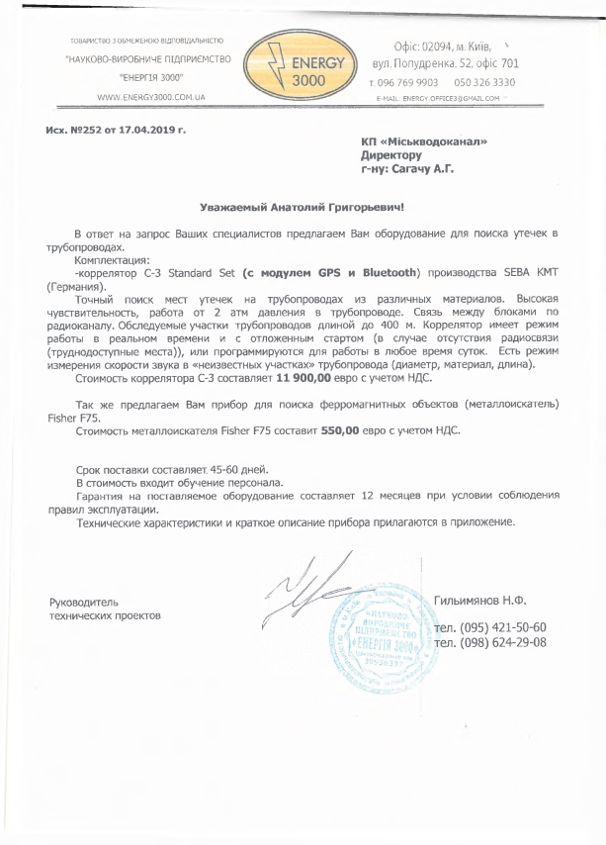

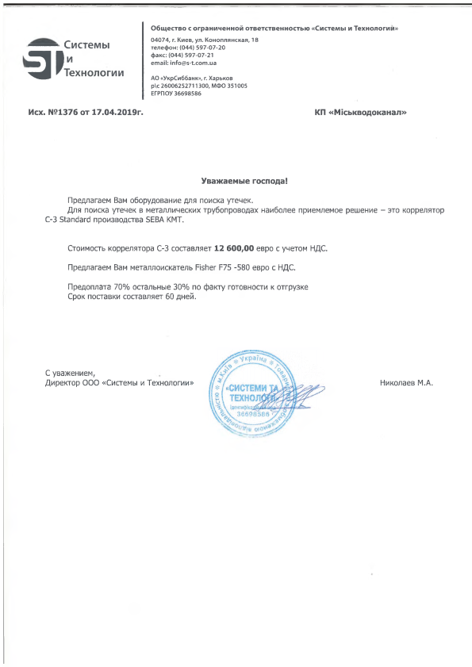

Пункт 1.2 Заходи щодо забезпечення технологічного та/або комерційного обліку ресурсів
Пункт 1.2.1 Впровадження автоматичної системи комерційного обліку електроенергії (АСКОЕ)

Загальна вартість впровадження заходу складає 2635,32 тис.грн., для об’єктів водопостачання вартість впровадження АСКОЕ складає 1133,19 тис.грн.
Захід, передбачений пунктом 107 таблиці 8.1 Схеми оптимізації роботи системи централізованого водопостачання та водовідведення міста Суми на 2018-2025 роки, затвердженої рішенням виконавчого комітету Сумської міської ради № 718 від 11.12.2018 р. (далі - Схема оптимізації)
Станом 01.01.2019 року 98% спожитої електричної енергії підприємством контролюються приладами автоматизованої системи комерційного обліку електроенергії (АСКОЕ) з програмним забезпеченням «Альтаир», яка несумісна з програмним забезпеченням «Енергоцентр» та лічильниками електричної енергії «ЕМН» та «ZMG», які застосовуються з цим ПЗ.
Інформація щодо стану оснащеності КП «Міськводоканал» Сумської міської ради приладами автоматизованої системи комерційного обліку електроенергії (АСКОЕ) наведена в таблиці.

№ з/п | Класифікація об»єктів | Кількість точок комерційного обліку електричної енергії  (станом на 01.03.2019), шт. |  |  | Кількість точок комерційного обліку електроенергії, які необхідно обладнати системами АСКОЕ | Загальне фактичне споживання активної електроенергії за 2018 рік  на власних об’єктах,  тис. кВт*год. |  |  | Балансова належність  АСКОЕ
 |  | Всього | в т. ч. обладнаних  АСКОЕ | в т. ч. не обладнаних  АСКОЕ |  | Всього | в т. ч.  обладнаних  АСКОЕ | в т. ч. не  обладнаних  АСКОЕ | Всього | в т.ч. на балансі підприємства | в т.ч. не на балансі підприємства
1 | 2 | 3 | 4 | 5 | 6 | 7 | 8 | 9 | 10 | 11 | 12
1 | Всього, у т .ч: | 59 | 21 | 38 | 38 | 28414 | 27894 | 520 | 21 | 20 | 1
2 | Всього по централізованому водопостачанню, у т.ч.: | 25 | 13 | 12 | 12 | 16160 | 16033 | 127 | 13 | 12 | 1
2.1 | Всього по об′єктам електроустановки яких приєднані до електричних мереж з договірною потужністю до 150 кВт | 10 | - | 10 | 10 | 127 | - | 127 | - | - | -
2.2 | Всього по об’єктам електроустановки яких приєднані до електричних мереж з договірною потужністю більше 150 кВт | 15 | 13 | 2 | 2 | 16033 | 16033 | - | 13 | 12 | 1
Автоматизована система комерційного обліку електричної енергії (АСКОЕ) дає можливість щодобового формування та передачі погодинних даних комерційного обліку (кВт*год) з площадок вимірювання, що необхідно для переходу підприємства в частині розрахунків за електроенергію на тарифи диференційовані за періодами часу. Згідно постанови НКРЕКП від 28.12.2018 р. №2118 «Тимчасовий порядок визначення обсягів купівлі електричної енергії на оптовому ринку електричної енергії електропостачальниками та операторами систем розподілу на перехідний період до дати початку дії нового ринку електричної енергії».
Перехід на диференційовані тарифи, які в нічний час дешевші приблизно в два з половиною рази ніж в денний час, дає можливість підприємству економити кошти за оплату електричної енергії орієнтовно до 7,5 тис.грн., за добу, без зміни графіка роботи електронасосного обладнання підприємства.

Підприємство отримало комерційні пропозиції від ТОВ «Цифрові ІТ Рішення», ТОВ «ГРАНД ТЕСЛА», ТОВ «Енергопромсис» на повне переобладнання об’єктів водопостачання та водовідведення приладами АСКОЕ з програмним забезпеченням.

Обрана комерційна пропозиція ТОВ «Цифрові ІТ Рішення».

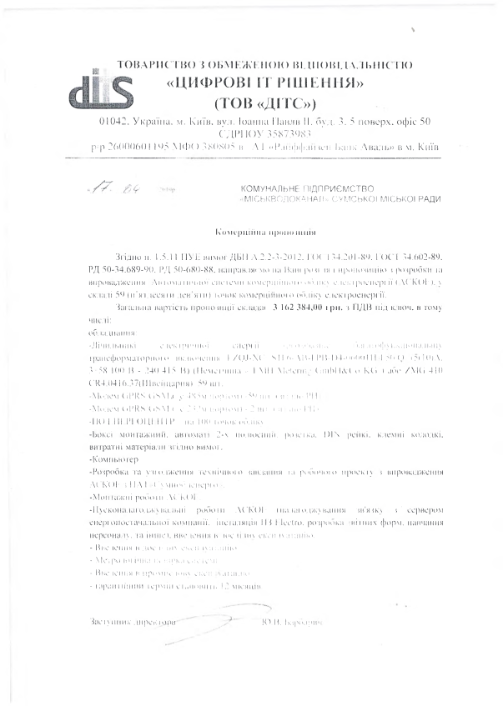

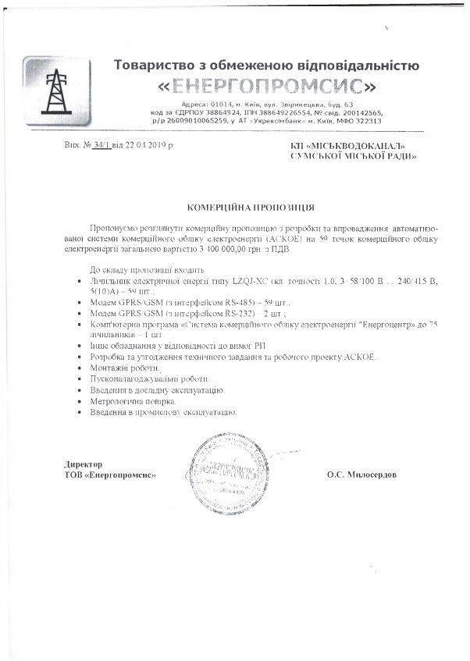

Пункт 1.4 Заходи щодо підвищення якості послуг з централізованого водопостачання
Пункт 1.4.1 Розроблення проектно-кошторисної документації по об′єкту: "Реконструкція станції ІІ-го підйому по заміні технологічного обладнання на енергозберігаюче на Лучанській ВНС в м. Суми"

Загальна вартість впровадження заходу з розроблення проектно-кошторисної документації на реконструкцію станції ІІ-го підйому складає 429,17 тис.грн.
Захід, передбачений пунктом 62 таблиці 8.1 Схеми оптимізації.

З метою раціонального використання питної води в процесі виробництва, економії електроенергії, надання якісних послуг з централізованого водопостачання та налагодження оптимальної безперебійної роботи систем централізованого водопостачання КП «Міськводоканал» Сумської міської ради пропонує розпочати поетапну реконструкцію водозаборів міста Суми.

За рахунок коштів інвестиційної програми, першим етапом пропонується розробити робочий проект по об’єкту: «Реконструкція станції II-го підйому по заміні технологічного обладнання на енергозберігаюче на Лучанській ВНС в м. Суми». Проект спрямований на реконструкцію існуючих потужностей водозабору, виконання автоматизації робочих процесів, автоматичного обліку параметрів роботи устаткування та диспетчерського керування обладнанням водозабору.

Проект передбачає підвищення енергоефективності та якості надання послуг з централізованого водопостачання, а саме безперебійне постачання води з дотриманням усіх державних стандартів якості питної води, шляхом підвищення технічного рівня виробництва і покращення умов праці за рахунок зручності в отриманні інформації і керування технологічними процесами. Також, оперативне отримання інформації та діагностування роботи технічних засобів дозволить знизити втрати в мережах за рахунок більш швидкого реагування на збої в роботі системи.
Перелік основних заходів робочого проекту:
1. Заміна насосного обладнання на більш сучасне та економічне.

2. Заміна частотних перетворювачів в яких завершився термін експлуатації.

3. Заміна трубопроводів від насосного обладнання до розподільчих камер з заміною запірної арматури.

4. Заміна трубопроводів від резервуарів до станції ІІ-го підйому.

5. Заміна покажчиків рівня води в резервуарах.

6. Створення єдиної автоматизованої системи роботи водозабору.

Значний ефект очікується від заміни насосного обладнання, впровадження автоматизованої системи спостереження та управління роботою артезіанських свердловин, а також динамічного регулювання та контролю тиску в системі водопостачання після насосів ІІ-го підйому.

Після впровадження проекту буде відкоригована робота системи подачі та розподілу води, що дасть змогу уникнути витоків води через зменшення надлишкових напорів у водопровідній мережі, зменшення кількості аварій на водопровідних мережах, що приведе до скорочення необлікованих витрат в мережах.

Прямий економічний ефект від впровадження заходу відсутній.

Запропоновано комерційні пропозиції на виконання проектно-кошторисної документації на реконструкцію станції ІІ-го підйому від ТОВ «Енергозберігаючі технології» та ТОВ НВП «Термобудмонтаж».

Обрана комерційна пропозиція ТОВ «Енергозберігаючі технології».

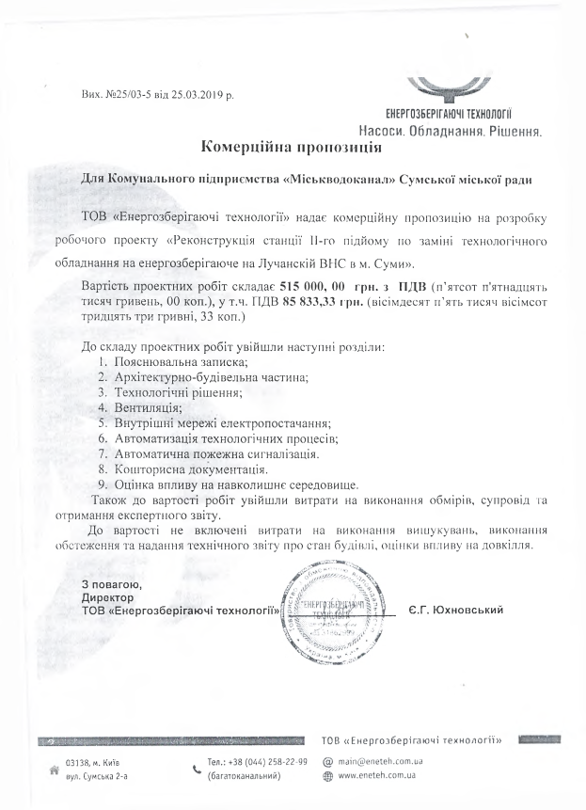

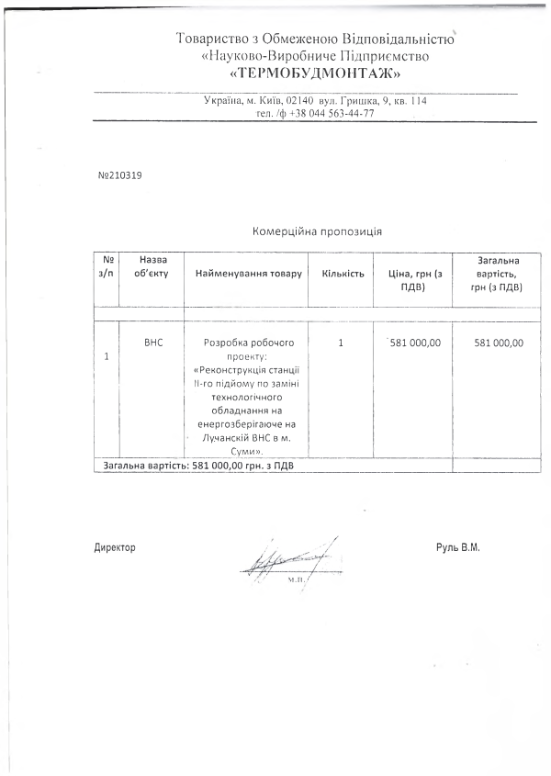

Пункт 1.4.2 Розроблення проектно-кошторисної документації по об′єкту: "Капітальний ремонт підлоги в діючому резервуарі чистої води на Пришибському водозаборі в м. Суми"

Загальна вартість впровадження заходу з розроблення проектно-кошторисної документації на капітальний ремонт підлоги в діючому резервуарі чистої води на Пришибському водозаборі складає 51,13 тис.грн.
Захід, передбачений пунктом 15 таблиці 8.1 Схеми оптимізації.

На сьогоднішній день, на Пришибському водозаборі експлуатуються три РЧВ загальною ємністю 11000 м³:

№  п.п. | Об’єм  резервуара,м³ | Рік  вводу | Балансова вартість, грн
 |  |  | первісна | залишкова
1 | 2000 | 1973 | 83 977,35 | 8205,33
2 | 3000 | 1985 | 142 423,95 | 24353,32
3 | 6000 | 2000 | 70 811,47 | 19151,95

Експлуатація цих резервуарів має стратегічне значення в системі водопостачання. Питна вода, яка піднімається з свердловин подається до РЧВ. В резервуарі вода накопичується, відстоюється та подається на насоси ІІ-го підйому. Згідно затвердженого графіку КП «Міськводоканал» кожного року виконує хлорування та промивання діючих РЧВ на всіх водозаборах м. Суми.
Промивання резервуару здійснюється за допомогою гідравлічної машини високого тиску, що постійно навантажує внутрішнє оздоблення стін споруди. За весь час експлуатації РЧВ на Пришибському водозаборі бетонна підлога поступово руйнувалася та на цей час знаходиться в незадовільному стані. Розробка проектно-кошторисної документації дасть можливість виконати роботи з капітального ремонту полу резервуару з його відновлення та герметизації.
Впровадження цього заходу дасть можливість зменшити аварійність
та покращити якість надання послуг з водопостачання.
Прямий економічний ефект від впровадження заходу відсутній.

Запропоновано комерційні пропозиції на виконання проектно-кошторисної документації на капітальний ремонт ПАТ «Сумський Промпроект», ПНВФ «ІНКАР», ПП «РЕСТРО».

Обрана комерційна пропозиція ПАТ «Сумський Промпроект».

Пункт 1.4.3 Розроблення проектно-кошторисної документації по об′єкту: "Реконструкція водоводу Д 500 мм від площадки Клюєво до Тополянського водозабору в м. Суми"

Загальна вартість впровадження заходу з розроблення проектно-кошторисної документації складає 265,49 тис.грн.
Захід, передбачений пунктом 18 таблиці 8.1 Схеми оптимізації.

На майданчику Клюєво Тополянського водозабору розташовані 12 свердловин і одна свердловина наглядова. В 2018 році цими свердловинами було піднято 1023817 м³ води. Вода від свердловин транспортується по стальному водогону Д 500-600 мм протяжністю 1,8 км до резервуарів чистої води на Тополянському водозаборі.
Протягом десяти останніх років діючий сталевий водогін Д 500 мм від площадки Клюєво до Тополянського водозабору знаходиться в аварійному стані. Водовод частково проходить по полях агрофірми, а також по заливних луках, що ускладнює своєчасну ліквідацію аварійних ситуацій.
За останні два роки на цьому водоводі відбулося 19 аварій, під час яких надходження води з площадки Клюєво припинялося. В літній період це викликає пониження тиску в мережі міста, що суттєво впливає на забезпечення споживачів Курського мікрорайону.
Під час максимального водоспоживання, особливо в весняно-літній період, об’ємів води із свердловин, які розташовані на основній площадці Тополянського водозабору, не вистачає. Для стабільного та якісного водопостачання Курського мікрорайону міста необхідно здійснювати подачу води з площадки Клюєво на водозабір, але нормальна експлуатація даного водоводу, на жаль, неможлива, із-за постійних аварій на ньому.
Захід направлений підвищення якості послуг з централізованого водопостачання мешканцям Курського мікрорайону, на зменшення втрат питної води.
Прямий економічний ефект від впровадження заходу відсутній.

Запропоновано комерційні пропозиції на виконання проектно-кошторисної документації на реконструкцію водоводу ПАТ «Сумський Промпроект», ПНВФ «ІНКАР» та ПП «РЕСТРО».

Обрана комерційна пропозиція ПАТ «Сумський Промпроект».

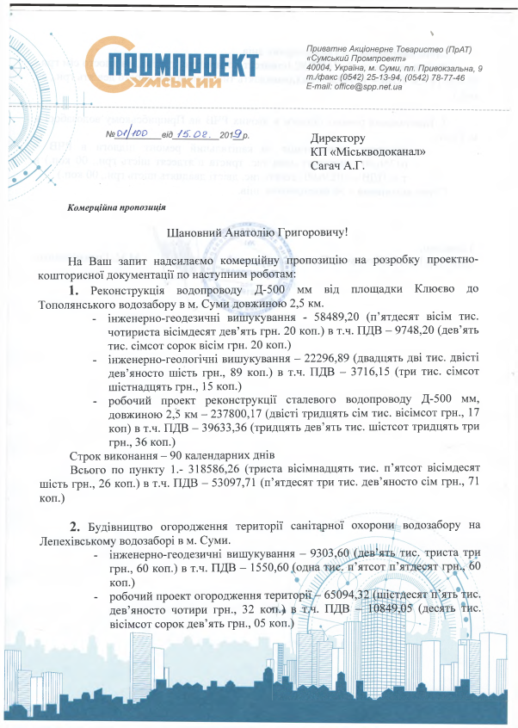

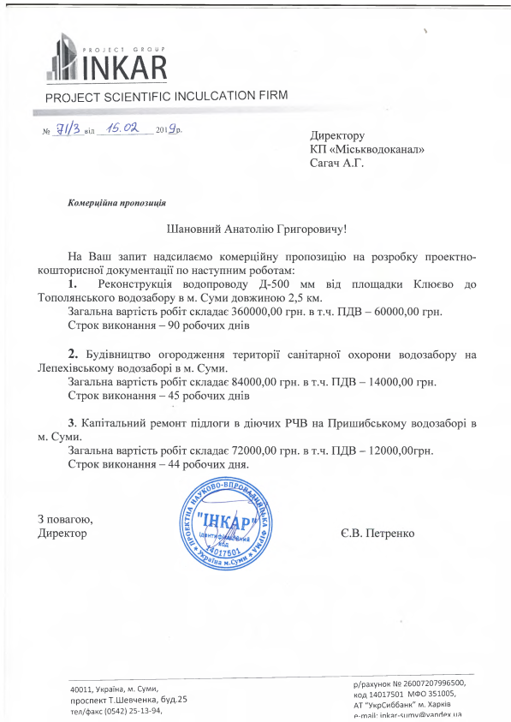

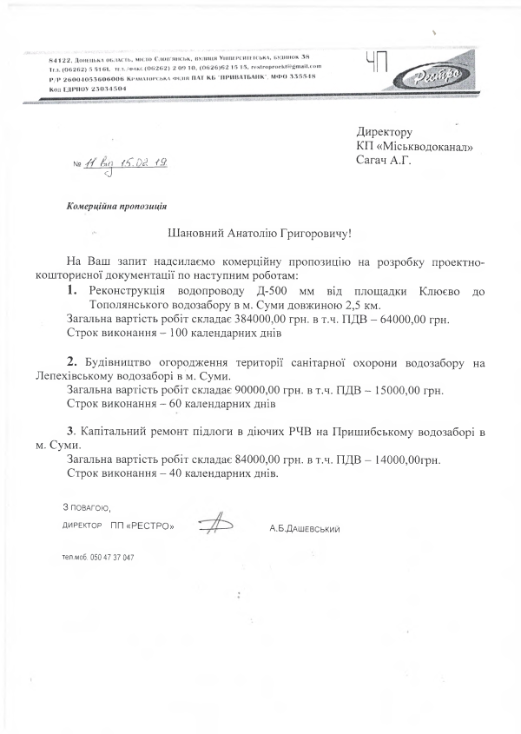

Пункт 1.4.4 Переоснащення насосного агрегату на свердловині Токарівського водозабору ( № 6)

Забезпечення стабільним та якісним водопостачанням всіх споживачів міста є основною метою технічного переоснащення свердловин.
Заходом передбачено придбання та влаштування насосного агрегату фірми «HYDRO VACUUM» типу GDB 2.06.1 з двигуном SMP.10 – 110 кВт - 1 одиниці. Загальна сума витрат, пов’язаних з придбанням та монтажем нового обладнання, складає 825,82 тис.грн. (без ПДВ).
Експлуатація Токарівського водозабору розпочата в 1990 році свердловинами на сеноман - нижньокрейдяний горизонт. На сьогоднішній день, на водозаборі налічується 8 свердловин, з яких 2 - вийшли з ладу, 3 - резервні, 3 – робочі. Свердловини споруджені в 1986-1991 роках.
В останні роки спостерігається збільшення водоспоживання з даного водозабору і потреба в експлуатації резервних свердловин зросла.
У зв’язку з проходженням в Україні загального процесу об’єднання міських та селищних громад, найближчим часом планується подавати воду з Токарівського водозабору у найближчі села (с. Токарі Бездрицької селищної ради).
Проектно-кошторисна документація розроблена та затверджена. Згідно розрахунків проектувальників, додатковий об’єм питної води буде складати близько 200 м³ на добу.
Для якісної та постійної подачі води в місто необхідно ввести в експлуатацію одну із резервних свердловин, а саме свердловину № 6, для цього необхідно придбати насос GDB 2.06.1.

Для вибору насосного агрегату було запропоновано комерційні пропозиції від ТОВ «ГІДРО-ВАКУУМ Україна», ТОВ «Гідромаш Інжиніринг» та ТОВ «Інтерпроект GMBH».

Специфікація обладнання

№ п.п. | Найменування | Кіль-кість,  один. | Вартість 1один.,  грн. |  | Загальна  вартість,  грн,  (без ПДВ) | Обґрунтування  вартості
 |  |  | з ПДВ | без ПДВ
1 | 2 | 3 | 4 | 5 | 6 | 7
1 | Глибинний насос 10'' GDB 2.06.1 з двигуном SMP.10 -110 кВт. В комплекті з шафою керування UZS.5.16.-1/110 кВт, плавний пуск. | 1 | 990 980,00 | 825 816,67 | 825 816,67 | Обрана комерційна пропозиція від ТОВ «ГІДРО-ВАКУУМ УКРАЇНА»
 | Всього: | 1 |  |  | 825 816, 67

